 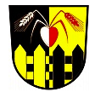OBEC OPLOCANY
SBOR DOBROVOLNÝCH HASIČŮ
OPLOCANY
SI VÁS DOVOLUJE POZVAT NA
NETRADIČNÍ ZÁVOD CROSS V POŽÁRNÍM SPORTU
12.ROČNÍK
OPLOCKÉ KOPEČEK
Kdy: SOBOTA 8. 6. 2024
Kde: OPLOCANY (fotbalové hřiště)
Prezentace: 8:30 - 9:00 hod.
Zahájení (nástup družstev): 9:15 hod. – start závodu 9:30 hod.
Kategorie: MUŽI, ŽENY, MLADÍ HASIČI, STARŠÍ HASIČI,
PŘÍPRAVKA, VETERÁNI
Kontakt k přihlášení: sdhoplozeny@seznam.cz tel. 774 489 309
TĚŠÍME SE NA VAŠI ÚČAST

  Ardent Corp s.r.o 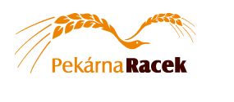 Petr Severa

